ČEBELE IN MED
- Zagotovo si že slišali rek: OHRANIMO ČEBELE. Kaj menite ZAKAJ? Razmišljanje deli naglas s sošolci in čebelarjem.
- Kdo sestavlja čebeljo družino? Naštej.

- Naštej čebelje produkte.

- V Sloveniji smejo čebelarji gojiti le kranjsko čebelo, to vrsto čebel, ki jo imenujejo tudi kranjica. Pobarvaj čebelo, ki bo prikazovala kranjsko čebelo. Uporabi tisti sklop barv, za katere meniš, da prikazuje pravi nabor barv za to vrsto medonosne čebele.
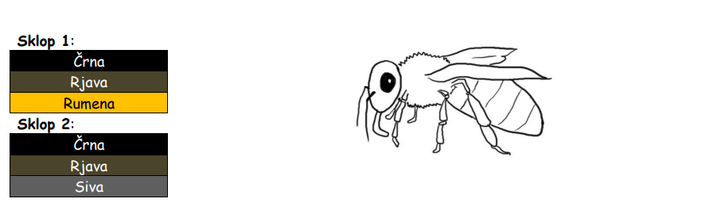
- Obkroži tiste fotografije, ki prikazujejo posebnosti slovenskega čebelarstva.
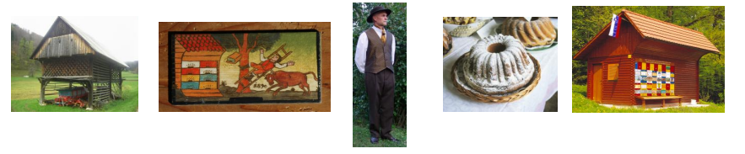
- Čebele živijo v združbah, v katerih so matica, delavke in troti. Obkroži tisti odgovor, ki pravilno pojmuje čebeljo združbo.
ČEBELJA
a) čreda
b) trop
c) družina
6.
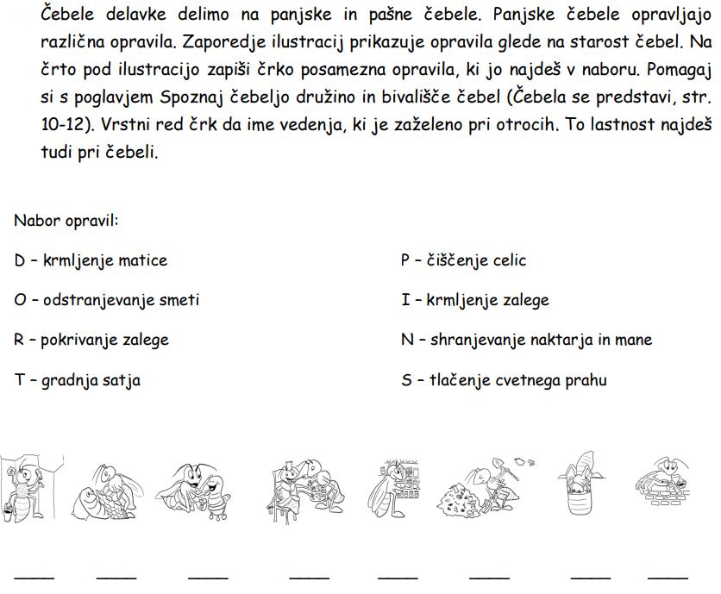
- Naštej sovražnike čebel.

- Čebele in druge žuželke oprašujejo žužkocvetne rastline. Po oprašitvi nekatere rastline razvijejo plodove. Brez opraševalcev bi bilo teh plodov manj. Zato moramo skrbeti, da ohranimo naravo čisto. Zapiši tri plodove sadja in vrtnin, ki so v večji meri odvisni od opraševanja čebel.

SADJE | VRTNINE

- Čebelji proizvodi so med, cvetni prah, propolis, vosek, matični mleček in čebelji strup. Te proizvode čebele naberejo, predelajo, izločijo iz žlez ali izdelajo. V razpredelnici poišči te proizvode. Najdeš jih vodoravno, navpično, poševno, v vseh smereh.

